Thème : Le cycle de vie des matériaux

Résolution de problème scientifique : Redonner vie à un objet ancien
La photographie, ci-contre, est celle d’une « égoïste ». Il s’agit d’une théière de salon, pour une seule personne, datant du début du XIXème siècle. Elle est en laiton (alliage de cuivre et de zinc) et, à l’origine, elle était recouverte d’argent métallique qui a disparu au fil des années.  Pour redonner à ce type de pièce leur éclat d’antan, les orfèvres savent déposer une mince couche adhérente d’argent extérieurement et intérieurement par électrolyse. Outre l’embellissement de l’objet traité, cette opération permet de le protéger de l’attaque de l’air et des aliments acides et lui confère des propriétés germicide et bactéricide. | 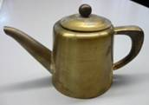  Extrait sujet bac2010 - métropole

Doc 1 : Traitement chimique de la théière par électrolyse
Avant de recevoir l’argenture, la théière subit plusieurs traitements de la part de l’orfèvre : le métal est aplani, décapé, poli et dégraissé de manière à ce que le dépôt d’argent adhère bien par la suite.
La théière, qui possède une surface totale S = 850 cm², une fois prête à recevoir l’argenture est plongée dans un bain nommé bain « d’argent brillant », solution contenant entre autres des ions dicyanoargentate en équilibre avec des ions argent pendant une durée Δt = 35 min.
Des plaques d’argent pur sont placées de chaque côté du bain. Un générateur de tension continue délivre dans l’électrolyseur ainsi constitué un courant d’intensité constante de valeur I = 6,0 A.

Données :
- couple oxydant/réducteur : Ag⁺(aq) / Ag(s) ;
- masse molaire atomique de l’argent : M(Ag) = 107,9 g.mol^{–1} ;
- masse volumique de l’argent : ρ (Ag) = 10 g.cm^{–3} ;
- constante d’Avogadro : N_{A} = 6,02 × 10²³ mol^{–1} ;
- charge électrique élémentaire : e = 1,6 × 10^{–19} C.
On rappelle que la charge électrique qui traverse le circuit vaut Q = I x Δt = n(e– _{éch}).N_{A}.e

Doc 2 : Qualité du dépôt d’argent sur la théière
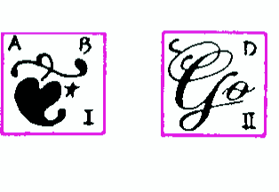
Une fois l’électrolyse terminée, l’orfèvre doit appliquer un poinçon. Ce poinçon comporte les chiffres I ou II selon la qualité de fabrication correspondant à une certaine couche d’argent déposée sur la pièce.
Poinçon,
fabrication française qualité I
Poinçon,
fabrication française qualité II

Exemples de poinçons avec le symbole de l’orfèvre et ses initiales

Les qualités I ou II dépendent de l’épaisseur moyenne du dépôt d’argent sur l’objet et du type d’objet argenté comme le montre le tableau ci-dessous :
 | Épaisseur moyenne minimale du dépôt d’argent en μm
 | Articles de couvert d’usage fréquent (couteaux, fourchettes) | Articles de couvert d’usage occasionnel (couteaux, fourchettes) | Articles d’orfèvrerie au contact des aliments (plats, théières, timbales) | Articles d’orfèvrerie décoratifs (bougeoirs, vases)
Qualité I | 33 | 19 | 15 | 10
Qualité II | 20 | 12 | 9 | 6

Problème : Quel poinçon doit appliquer l’orfèvre à l’issue du traitement de la théière ?

Après avoir présenté le traitement chimique subi par la théière en s’appuyant sur un schéma clair et légendé, vous calculerez la masse d’argent déposée sur la pièce en détaillant les étapes de votre résolution.
Puis vous conclurez votre raisonnement en déterminant le bon poinçon à appliquer sur la théière restaurée, attestant de la qualité du dépôt d’argent.

Mots-clés : matériaux ; électrolyse ; protection des métaux
Niveau : Terminale S spécialité
Type pédagogique : résolution de problème
Public visé : élèves
Contexte d’usage : soit en cours ou soit en devoir maison (durée 1h)
Référence au programme : thème matériaux ; sous-thème : cycle de vie des matériaux

Critères d’évaluation par compétences
NOM |  | A | B | C | D
S'approprier  Mobiliser ses connaissances | Écriture d'une équation d’oxydo-réduction
Analyser - Identifier les paramètres influant un phénomène  - Organiser et exploiter ses connaissances ou les informations extraites  - Construire les étapes d’une résolution de problème | Réalisation d'un schéma d’électrolyse adapté à la situation
 | Exploitation de l’expression de la charge électrique pour trouver le nombre de mole d’électrons échangés
 | Exploitation de l’équation associée à la réduction pour trouver une relation entre le nombre de mole d’électrons échangés et le nombre de mole d’argent formé
 | Expression littérale de la masse d’argent déposée
 | Utilisation de la masse volumique pour en déduire l’expression de l’épaisseur déposée
Réaliser Effectuer des calculs | Calcul de la masse d’argent
Réaliser Effectuer des calculs | Calcul de l’épaisseur déposée pour retrouver le poinçon
Valider  Discuter du résultat obtenu  Faire preuve d’esprit critique | Comparaison du résultat obtenu aux valeurs données dans le tableau du doc2 pour être en cohérence, valeur autour de 10 µm.
 | Choix du poinçon à appliquer sur la théière en utilisant le tableau doc2

Correction possible

Problème : Quel poinçon doit appliquer l’orfèvre à l’issue du traitement de la théière ?

Afin de redonner vie à la théière, il faut lui faire subir un décapage puis deposer sur celle-ci quelques µg d’argent. Pour cela on place la théière comme cathode, l’anode étant une plaque d’argent. Celles-ci sont plongées dans un bain contenant des ions argent. On fait passer un courant dans ce bain, c’est une électrolyse (ou argenture électrolytique). La plaque d’argent s’oxyde, perd ainsi des électrons qui sont captés par la cathode (théière) permettant de déposer de l’argent « brillant » sur celle-ci.
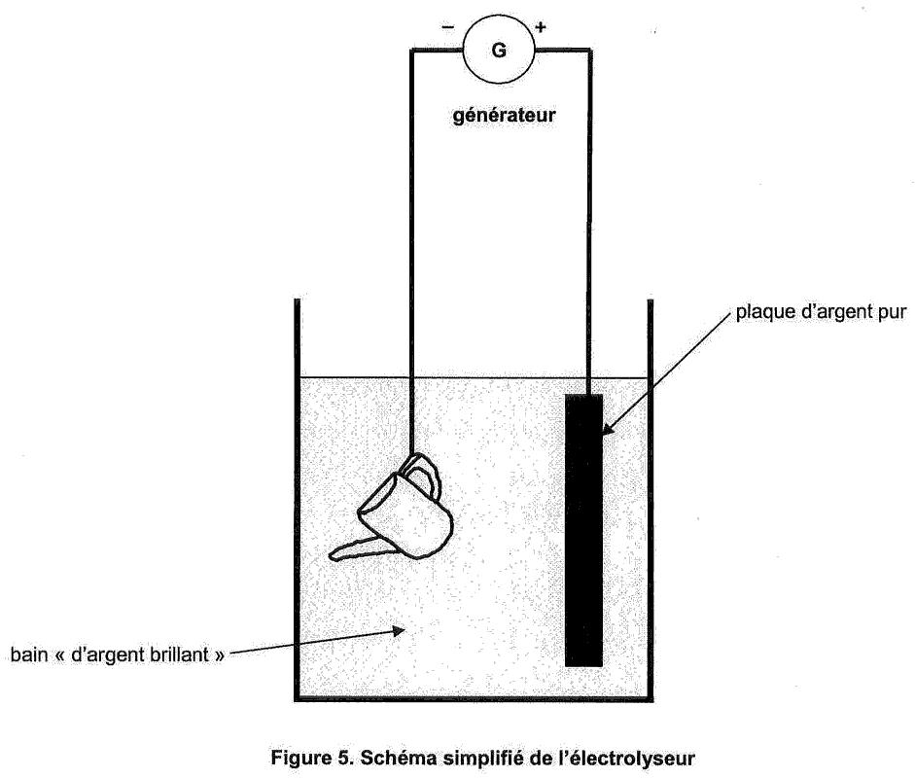
e–
Sur la théière, à la cathode, il se produit une réduction.
(réaction 1)
Cela conduit à la formation d’un dépôt d’argent
À l’anode, il se produit une oxydation :
anode
cathode
(réaction 2)

Ag_{c}⁺ (aq) + e– = Ag_{c} (s) réaction 1
Ag⁺(aq)
Ag_{a} (s) = Ag_{a}⁺ (aq) + e– réaction 2

Ag_{c}⁺ (aq) + Ag_{a} (s) → Ag_{c} (s) + Ag_{a}⁺ (aq)

Au cours de cette électrolyse, les plaques d’argent solide qui constituent l’anode sont progressivement attaquées. C’est pourquoi alors on parle d’électrolyse à « anode soluble ».

Démarche : Pour connaître le poinçon à appliquer sur la théière, il faut dans un premier temps calculer la masse déposée durant l’électrolyse, puis en déduire l’épaisseur du dépôt.
Connaissant cette épaisseur, d’après le tableau on en déduira le type de poinçon.

- La quantité d’électricité circulant durant l’électrolyse est : Q = I.Δt

On a aussi Q = n(e– _{éch}).N_{A}.e soit n(e– _{éch}) =

D’après la demi-équation de réduction Ag_{c}⁺ + e– = Ag_{c} (s), on a n(e– _{éch}) = n(Ag_{dép}).
Or m(Ag_{dép}) = n(Ag_{dép}).M(Ag) Soit m(Ag_{dép}) = n(e– _{éch}).M(Ag)
D’où en remplaçant n(e– _{éch}), on obtient m(Ag_{dép}) = .M(Ag)

D’où on retrouve la relation du texte : m(Ag_{dép}) = .M(Ag)
m(Ag_{dép}) = $\frac{\text{6,0 x 35 x 60}}{\text{6,02}\text{.}{\text{10}}^{\text{23}}\text{x 1,6}\text{.}{\text{10}}^{−\text{19}}}$ × 107,9 = 14,11 g m(Ag_{dép}) = 14 g

Remarque : Le dépôt d’argent est mieux réparti sur toute la surface de la théière en utilisant deux plaques de part et d’autre de celle-ci.

- Par définition, la masse volumique s’exprime par : ρ(Ag) =
Donc V(Ag_{dép}) =
Le volume est égal à l’épaisseur x la surface : V(Ag_{dép}) = e.S On a donc = e.S
e =

e = 14 / (10 x 850) = 1,7×10^{–3} cm e = 1,7×10^{–3} cm = 1,7×10^{–5} m = 17×10^{–6} m e = 17 µm

Cette épaisseur correspond à celles proposées dans le tableau, elle est du même ordre de grandeur soit autour de 10 µm.

Donc d’après le tableau, l’orfèvre doit appliquer le poinçon de qualité I.

